IVP 3000 CF

Sensor infravermelho passivo com fio

- 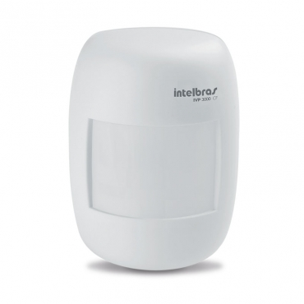
IVP 3000 CF
O novo membro da família IVP possui lente leitosa, compensação automática de temperatura, cobertura com ângulo de 115° e alcance de 12m, tudo isso evitando disparos falsos causados por objetos da sua casa.
- Tecnologia digital de detecção microprocessada
- 2 níveis de sensibilidade
- Não necessita articulador para instalação na parede
- Infravermelho passivo com duplo elemento
- Estabilização e auto teste em apenas 40 segundos
- Contato normalmente fechado

